
地理科

張麗花、彭佳偉／臺中一中

1060496
1
2
4
戰地記者龍騰報導
綜觀107年度地理科學測試題，整體難易度為中間偏易，但部分試題仍具有相當的難度與鑑別度。同時，「跨科整合」的命題特徵極為明顯，可視為未來幾年社會科試題特性的樣版，值得地理科教師與明、後年應試的考生多加留意。而圖表照大量入題，與圖、表、照直接相關的試題高達15題，較前三年的試題稍高，其比例明顯高於歷史、公民等兩科，符合地理科鮮明的學科本質特色；因此，今年的命題方向或素材大多以圖、表、照的判讀作為主軸，維持以往的試題特色。此外，命題素材除了時事題，如歐洲難民的情況之外，亦使用水彩畫作與清真食品商標也別具創意。綜而言之，傾向區域地理範疇與史、地、公跨科命題型態的顯著性應會持續發酵，
凸顯地理跨越自然與人文學科的融合特質，值得肯定！
107年2月2日

龍騰網站
可下載檔案


107學測命題特色、未來命題趨勢
前言
關於107年學測社會科試題的命題，「跨科整合」的特色應是歷年來最為突出的一份試卷。其中，第52～53、54～55、56～58題組皆屬於歷史與地理兩科的整合式題型，而第61～63、64～66、70～72題組甚至為公民、歷史與地理橫跨三科的題組命題，雖然近幾年學測社會科的試題以跨科整合方式命題的趨勢已逐漸受到關注，但今年跨科命題的特徵極為明顯，應可視為未來幾年社會科試題特性的主要樣版，值得地理科教師與明、後年應試的考生多加留意。
此外，圖、表、照片的大量應用，仍是地理科試題的主要特徵，由今年社會科試卷中所使用的4張照片全為地理科試題、11張圖中有10張用於地理科試題，以及3個表格資料中有2個用於地理科試題的分布情形，可知地理科的學科本質與歷史、公民兩科本有所差異，而一直以來，大考的命題方向或素材亦是以圖、表、照的判讀作為主軸，確實值得讚許！除此之外，以下茲針對試題的難度與取材來源分布進行綜合分析。

一、試題難度分析──難易適中、稍具鑑別度
就試題的難度而言，今年地理科的試題共計25題，歸類為「難」者有6題、「中等難度」者有10題、「易」者則有9題，其中不乏中等程度考生可輕易選出正確答案的試題。例如：第35題考印度涼季的氣候特徵（其他選項雖具誘答性，但答案過於明顯）；第36題考臺灣南部排灣族的石板屋（國中地理甚至於國小社會課程就已教授）；第41題考熱帶氣旋的氣壓風向模式圖（國中地理課程已有強調）；第44題考縮減型人口金字塔所對應的人口政策（國中地理課程已有強調）；第56題考臺灣漳州人的分布（屬於國中地理與歷史課程範疇）；第63題考南非屬於哪個國際組織（連鎖性題組，前2小題如能做出正確判斷，則此題選項並無誘答性）等。
即便被歸類為「中等難度」的試題，亦有不少屬於「中等偏易者」，例如：第42題只要知道「廍」的地名與清代臺灣的製糖工業有關，即可順利判斷應分布於選項中唯一的熱帶濕潤氣候（甲）；第46題雖然需要先行判斷葡萄酒的產區與西班牙語系的分布，但因其他選項的誘答性不高，故也不困難；第49～51題組，雖然要辨別澳洲、西班牙、美國與巴西等四個國家土地利用類型的比例甚為困難，但由於表格資料中亦列出國土面積，因而可讓中等程度的考生藉此作為判斷的依據，且3個子題的主要概念明確，並不容易產生誤判；而第52～53題組的命題素材，雖然看似非常「歷史」，但地理領域關於西拉雅人的空間分布、阿立祖、公廨、祀壺信仰等概念，亦會於探討臺灣的多元文化單元時稍有涉獵，惟此題組只要能夠正確判讀題幹描述與照片4的內涵，試題的難度應不算太高。綜上所述，今年地理科試題整體而言難度不高，但仍具有相當的鑑別度。

二、試題取材來源分析──高度集中區域地理，且第4冊比例過半
相較於106年學測試題中取材自第2冊課程內容者僅第51～53題組，今年試題中取自第2冊者更少，僅第37題以高科技知識產業，以及第44題以人口金字塔與人口政策等兩題，為主要命題概念者屬之，只占地理科試題中的8%；且取材自第1冊的試題數亦降至近年來最低的5題，其餘皆屬於區域地理的範疇，又以第4冊出處的占比高達52%最為顯著（區域地理中臺灣單元占其中38.9%、中國單元則占11.11%），高度集中區域地理的趨勢顯著。尤其在臺灣與中國單元的試題中，與歷史科整合式命題的比重偏高，是試題取材上頗值得留意的一大轉變。例如：第54～55題組中，以史實描述的角度提及「某一朝代，因強敵入侵，皇帝從寧波乘船出逃，船隻在江南沿海躲藏以避追擊……」，兩個子題分別考該事件的年代與史實發生的海岸環境特性；第64～66題組更是將經常出現於歐洲某一時期，包含地球儀、天體儀、四分儀、兩腳規、星盤等物品的畫作入題，而要考生判斷這類畫作的出現年代、最可能出現這類畫作的區位分布，雖然有一子題（第65題）是要考生以「現代讀者詮釋畫作的角度」進行研判，但題組架構仍具備相當程度的完整性。
此外，就臺灣單元的極高取材比例來看，以歷史地理學角度命題比重偏高，也是今年試題特色裡非常重要的一環。例如：西拉雅族的阿立祖祀壺信仰、漢人移民臺灣後的區位分布以及與「廍」的地名有關的概念等，可見命題者高度重視高中區域地理課程內容的「在地化」，而也符合了區域地理所探究的核心範疇──人地的互動與歷史軌跡。

結語
本刊於106年學測的試題分析上，曾提到當時「史地跨領域的命題融合程度則為一大亮點，預測未來幾年此項趨勢應會被凸顯，甚至可能加入公民科的相關概念作為題組的命題方向，值得師生們多加留意」，一年之後，今年的社會科試題已然驗證了這樣的說法與推測。在未來幾年之內，可以預期的是，學測地理科的試題仍會維持以圖、表、照大量入題，且區域地理作為取材主軸的顯著性應會持續發酵，而其中以臺灣單元為主的課程內容取材亦將成為試題的一大特色。於此，《地理學測通》在相關單元中的重點整理，則頗具總複習後應試的成效，例如：單元25中第296頁提到的「西拉雅族」、「公廨」、「拜壺信仰」等概念，可謂百分之百命中了今年試題，史、地兩科整合式命題的題組，對於明年即將應試的考生應甚具參考價值。


（此份試卷解題係依據大學考試中心於107年1月27日所公告之答案為主）
單選題（占50分）
說明：第35～72題中，除第54、57、59、62、64、67、68、69、71為歷史題；第60、61、65、70為公民題外，其餘皆計分。每題有4個選項，其中只有一個是正確或最適當的選項，請畫記在答案卡之「選擇題答案區」。各題答對者，得2分；答錯、未作答或畫記多於一個選項者，該題以零分計算。（題組第59～60、67～69題皆非地理題，故未收錄。）
35 某人蒐集去印度旅遊的相關資料，發現最普遍的說法是：「11月至次年2月是前往該國旅遊的旺季。」最主要原因為何？ (A)氣候乾爽宜人 (B)天然災害較少 (C)佛教祭典頻繁 (D)度冬候鳥雲集。
出 處：龍騰版高中地理3第6章南亞（一）
地理學測通單元17亞洲（二）南亞與西亞
解題觀念：南亞熱帶季風氣候的特徵
答 案：A
解 析：印度的熱帶季風氣候年分三季，如右表。
月份 | 11月至次年2月 | 3月至5月 | 6月至10月
季節 | 涼季 | 熱季 | 雨季
特徵 | 乾爽宜人 | 日照北移而增溫 | 西南季風帶來降水

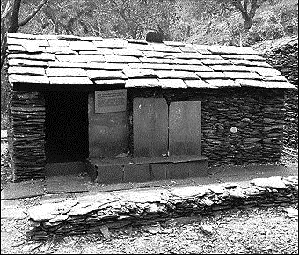
36 臺灣傳統民宅的建材，不同的族群配合環境特性，就地取材而有竹管屋、土埆厝、石板屋、茅草屋等形式。照片1是某族群的傳統民宅，該種形式的民宅最可能出現在下列何處？ (A)澎湖群島 (B)埔里盆地 (C)花東縱谷北部 (D)中央山脈南段。
照片1
出 處：龍騰版高中地理4第5章臺灣的位置與環境特色
地理學測通單元25臺灣的人文環境
解題觀念：臺灣多元的文化特色與分布
答 案：D
解 析：照片顯示的傳統民宅為石板屋，是臺灣原住民的建築特色，尤以魯凱族和排灣族為代表，分布於中央山脈南段。
37 臺灣某科技公司從事研發、設計、製造電子產品及其週邊設備與零組件，是一個具有設計、製造能力和整合服務的公司。在其全球布局地圖中，總部位於臺北，製造中心散處臺灣、中國及歐、美各地；設計中心設於臺北、上海、蘇州和重慶，服務中心則遍及臺灣、美國、巴西、日本等地。該公司能夠如此布局的原因為何？ (A)交通資訊革新快速 (B)國際勞工遷移頻繁 (C)地理資訊系統健全 (D)產品生命週期延長。
出 處：龍騰版高中地理2第11章高科技知識產業
地理學測通單元11高科技知識產業
地理學測通單元11高科技知識產業P.130趨勢預測第11題
解題觀念：資訊社會，科技產業全球布局的因素與特色
答 案：A
解 析：全球資訊及交通的革新產生時空壓縮，突破空間距離的障礙，有利於高科技產業（產品生命週期短）進行全球布局的空間分工鏈。
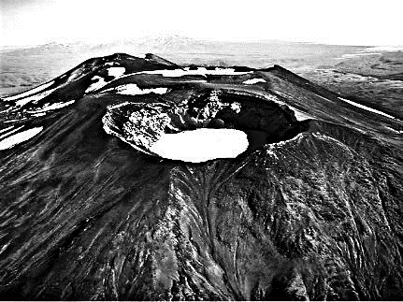
38 照片2為某處的山峰鳥瞰景觀。該種形式的山峰景觀，在下列哪地區分布最普遍？ (A)澳洲大分水嶺山脈 (B)南美洲安地斯山脈 (C)歐洲阿爾卑斯山脈 (D)亞洲喜馬拉雅山脈。
照片2
出 處：龍騰版高中地理1第9章地形作用、地理4第3章中南美洲（一）
地理學測通單元3地形（一）
解題觀念：火山地形的分布
答 案：B
解 析：照片顯示為火山錐及火口湖；火山地形多分布於板塊交界邊緣，選項中(B)南美洲安地斯山脈位於納茲卡板塊與南美板塊接觸區，屬於環太平洋火環帶。
39 照片3是臺灣某國家風景區的產業文化地景，圖2為臺灣四大區域內重要都市的各月水平衡狀況。該國家風景區最可能位於圖2中哪個都市所在的區域內？ (A)甲 (B)乙 (C)丙 (D)丁。
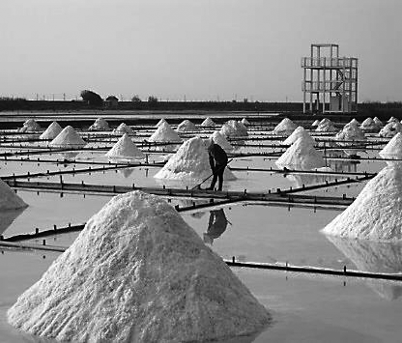 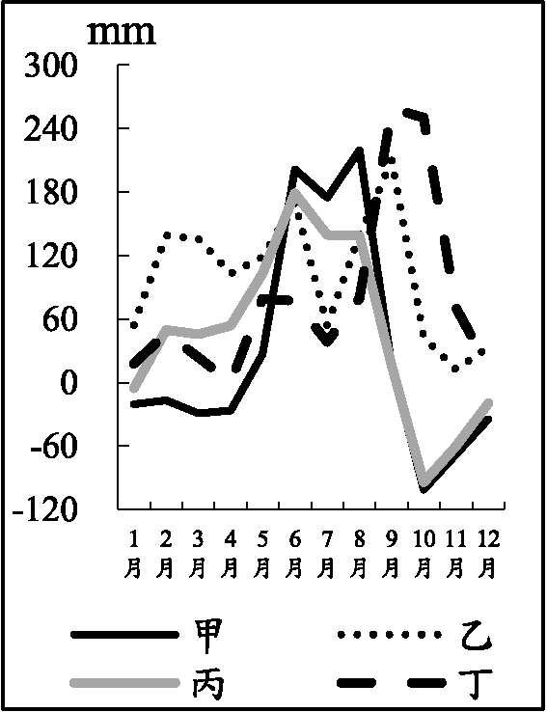
照片3 圖2
出 處：龍騰版高中地理4第5章臺灣的位置與環境特色
地理學測通單元24臺灣的自然環境
解題觀念：水平衡、臺灣產業分布與環境條件之間的關係
答 案：A
解 析：四地的水平衡概況，甲地1～4月及9～12月缺水；乙地及丁地為全年剩水；丙地9～12月至隔年1月缺水；照片顯示為曬鹽業，以秋冬少雨、乾季較長的南部（甲地）為宜。
40 近年來臺灣青年經常到海外度假打工，至2017年07月止，與我國簽訂度假打工協定的國家有澳洲、紐西蘭、日本、加拿大、韓國、英國、愛爾蘭、德國、比利時、匈牙利、斯洛伐克、波蘭、奧地利、捷克及法國等15國，吸引國內青年踴躍參與。與我國簽訂度假打工協定的國家，以分布於下列哪個自然景觀帶者為數最多？ (A)溫帶常綠林景觀帶 (B)溫帶落葉林景觀帶 (C)溫帶灌木林景觀帶 (D)寒帶針葉林景觀帶。
出 處：龍騰版高中地理1第15章自然景觀帶
地理學測通單元7土壤與自然景觀帶
解題觀念：世界各國所在位置的自然景觀帶
答 案：B
解 析：題目中所列自然景觀帶的主要國家如下表（以該國的主要氣候及景觀帶為主）。
自然景觀帶 | 溫帶常綠林 | 溫帶落葉林 | 溫帶灌木林 | 寒帶針葉林
氣候類型 | 副熱帶季風及夏雨型暖溫帶氣候 | 溫帶海洋性、  大陸性及季風氣候 | 溫帶地中海型  氣候 | 副極地大陸性氣候
國家 | 澳洲 | 澳、紐、日、加、韓、英、愛、德、比、匈、斯、波、奧、捷、法 | 澳洲 | 無
41 1409年鄭和率船隊從長江口出發第三次下西洋，航經東海、南海、麻六甲海峽、安達曼海及孟加拉灣，再繞過南印度至阿拉伯海，造訪沿岸許多地區。圖3是四種氣壓梯度及風向模式圖。鄭和船隊在安達曼海及孟加拉灣海域，最可能遭遇圖3中哪個氣壓梯度及風向模式圖所代表的風暴？ (A)甲 (B)乙 (C)丙 (D)丁。
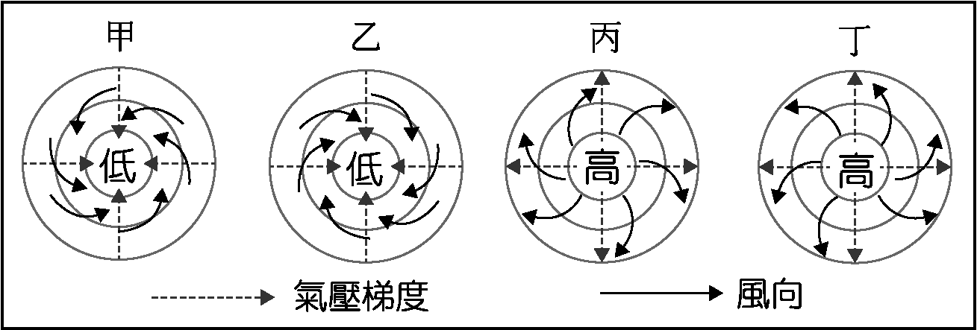
圖3
出 處：龍騰版高中地理1第6章氣候概說
地理學測通單元5氣候
解題觀念：氣旋與反氣旋的特徵
答 案：A
解 析： 鄭和所遭遇的風暴為印度洋上的熱帶風暴（颱風），屬於北半球氣旋。四個選項特徵如下表。
選項 | 甲 | 乙 | 丙 | 丁
氣流方向 | 氣流以逆時針方向向內旋轉 | 氣流以順時針方向向內旋轉 | 氣流以順時針方向向外旋轉 | 氣流以逆時針方向向外旋轉
歸類 | 北半球氣旋 | 南半球氣旋 | 北半球反氣旋 | 南半球反氣旋
42 「廍」是清代某種農產品加工製造的工坊，臺灣有許多地方因設有這種工坊而以「廍」為地名，如廍仔、保長廍、桕腳廍等。圖4是四個地區的氣溫雨量圖。「廍」所加工製造的農產品，在哪個氣溫雨量圖所代表的氣候區內栽培最盛？ (A)甲 (B)乙 (C)丙 (D)丁。
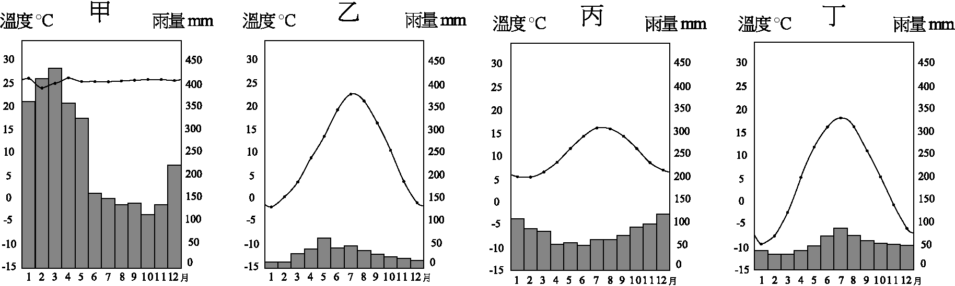
圖4
出 處：龍騰版高中地理2第4章第一級產業活動（二）：市場指向農業與農業區位、
高中地理4第5章臺灣的位置與環境特色
地理學測通單元8第一級產業
地理學測通單元25臺灣的人文環境
地理學測通單元25臺灣的人文環境P.305趨勢預測第15題
解題觀念：臺灣地名與產業、作物的適生條件、氣候圖判讀
答 案：A
解 析： 「廍」因製糖業而得名，甘蔗適合熱帶及副熱帶多雨區栽培，以終年高溫多雨的甲地栽培最盛。
43 中國的沙塵暴主要發生在北方地區，其中南疆盆地、青海西南部、西藏西部及內蒙古中西部和甘肅中北部是沙塵暴的多發區，以春季發生的頻率最高。據統計，沙塵暴捲起的沙塵，80%往日韓方向傳送，最遠到達美國；約20%往東南傳送到華南，甚至到達臺灣。「沙塵暴捲起的沙塵，80%往日韓方向傳送，最遠到達美國。」此現象和沙塵暴哪特性關係最密切？ (A)沙塵暴多發區均位於西風帶中 (B)不合理的土地開發導致沙塵暴頻率增高 (C)造成沙塵暴的最大主因是土地沙漠化不斷擴張 (D)春季乾旱少雨，氣溫升高，冷空氣活躍，是沙塵暴活躍的主因。
出 處：龍騰版高中地理1第7章風系與氣候分類、高中地理4第13章中國大陸的環境
地理學測通單元29中國的環境議題
地理學測通單元29中國的環境議題P.353趨勢預測第17題
解題觀念：全球各國相對位置、行星風系
答 案：A
解 析：題意：「沙塵暴捲起的沙塵，80%往日韓方向傳送，最遠到達美國。」日、韓與美國均位於中緯度地帶、中國沙源區的東側，故此現象與西風吹送有關。

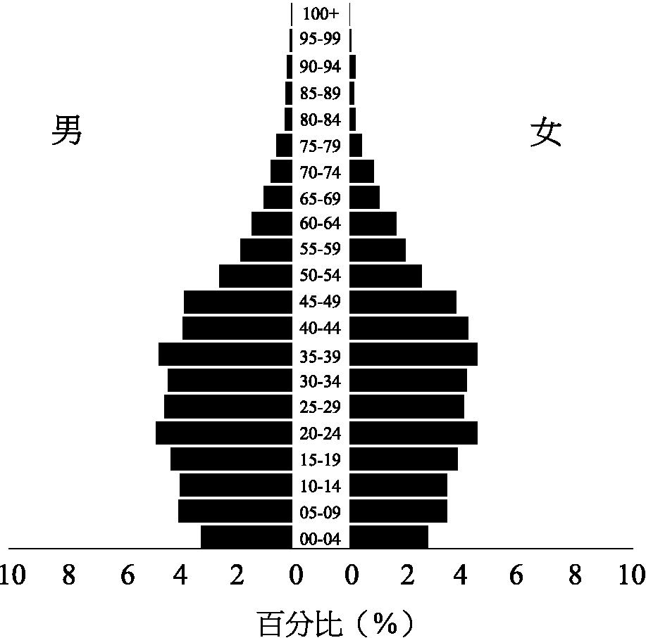
44 圖5是某國2016年的人口金字塔，從人口金字塔的資料判斷，該國目前最可能推動下列哪些政策？
甲、推動晚婚晚育政策
乙、發展老齡安養制度
丙、推動學校小班教學
丁、積極鼓勵節育計畫
(A)甲乙 (B)甲丁 (C)乙丙 (D)丙丁。
圖5
出 處：龍騰版高中地理2第1章人口成長與人口組成
地理學測通單元12人口
地理學測通單元12人口P.145趨勢預測第4題
解題觀念：人口金字塔特徵、人口老化的因應
答 案：C
解 析：題中人口金字塔已達縮減型特徵，少子化及高齡化是必須面對的問題。
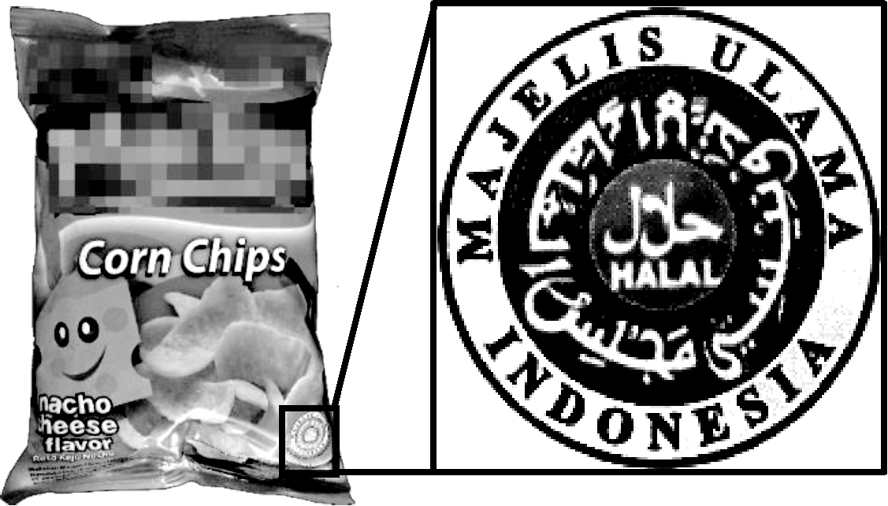
45 圖6所示的標誌在許多國家或地區是消費者選購食物或食品的重要參考。該標誌的功能，和下列何者關係最密切？ (A)殖民經驗 (B)種姓制度 (C)多元文化 (D)宗教信仰。
圖6
出 處：龍騰版高中地理3第4章東南亞（一）
地理學測通單元16亞洲（一）東北亞與東南亞
解題觀念：伊斯蘭教、穆斯林文化特徵
答 案：D
解 析：圖中標誌下方顯示是印度尼西亞（印尼）；中心為阿拉伯文，有“HALAL”即清真之意，阿拉伯語的原意是「合法的」，指的是符合伊斯蘭教規條可食用的食物，即「清真認證」。
46 西班牙南部某家紅酒商最近希望擴大其紅酒的產區，他打算選擇一個文化、語言和氣候與本國相似的地區作為投資的對象，請問下列哪個地區最適合這家紅酒商的投資？ (A)智利中部 (B)澳洲西南部 (C)菲律賓南部 (D)哥倫比亞北部。
出 處：龍騰版高中地理4第3章中南美洲（一）
地理學測通單元23中南美洲
解題觀念：拉丁美洲的區域特徵
答 案：A
解 析： 題中敘述「西班牙要選擇一個文化、語言和氣候與本國相似的地區」；拉丁美洲（選項(A)、(D)）受西班牙殖民的影響，文化、語言均與西班牙相似，但氣候上，智利中部為溫帶地中海型氣候，適合紅酒原料──葡萄的種植，符合題目條件。

47-48為題組
◎某生在O點拍攝一張照片得知其GPS資訊為（時間：13點30分15秒、X：252000、Y：2687000），順著山路蜿蜒步行一段距離後，在T點拍攝另一張照片（時間：14點40分35秒、X：257000、Y：2690000）。請問：
47 若僅透過O、T兩點的GPS資訊，可以推算下列哪些地理訊息？
甲、O點到T點的最佳路徑 乙、O點到T點的步行時間
丙、O點到T點的直線距離 丁、O點到T點的步行速度
(A)甲乙 (B)甲丁 (C)乙丙 (D)丙丁。
出 處：龍騰版高中地理1第4章地理資訊
地理學測通單元2地理技術（二）
解題觀念：GPS原理、TM二度分帶座標系統
答 案：C
解 析：該生於O點與T點拍攝照片的GPS資訊，僅能確定在當地的時間與TM二度分帶系統之座標，在無其他線索的前提之下，兩點間的直線距離（丙）與時間差（乙）可以得知，但不可能推算蜿蜒山路的最佳路徑與由實際步行路徑所計算而得之步行速度。
48 該生從O點到T點，最可能是往哪個方向移動？ (A)東南方 (B)東北方 (C)西南方 (D)西北方。
出 處：龍騰版高中地理1第2章地圖概說
地理學測通單元1地理技術（一）
解題觀念：TM二度分帶座標系統
答 案：B
解 析：依據兩地點之TM二度座標，可知該生應往東北方移動，如圖所示。
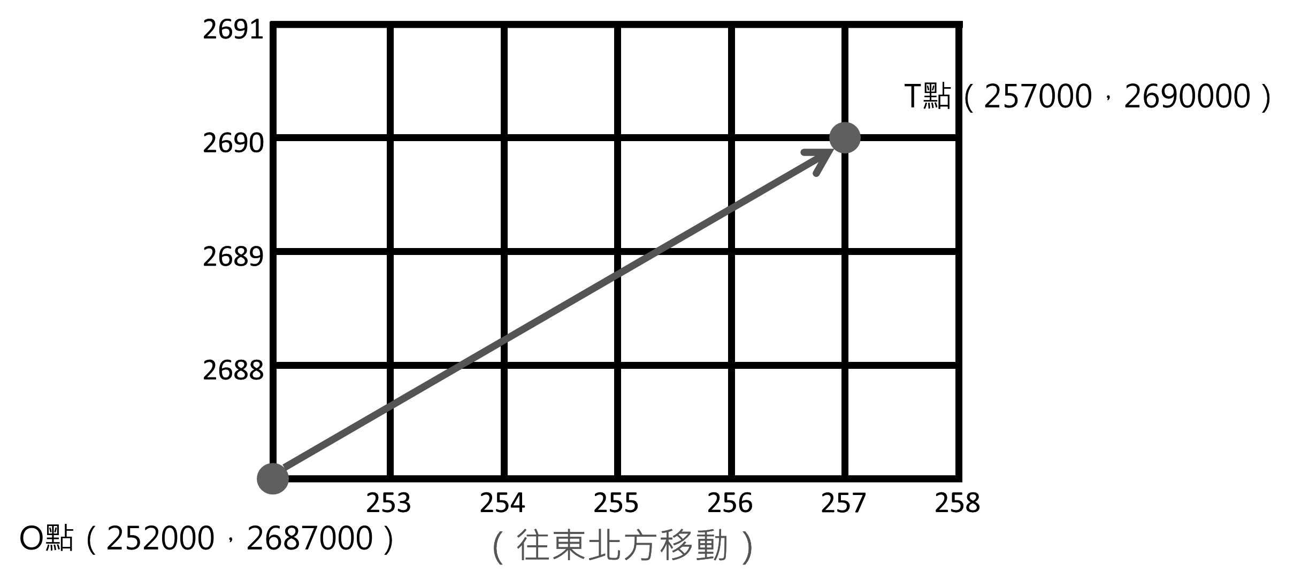

49-51為題組
◎表2是澳大利亞、西班牙、美國、巴西等四個國家2012年國土面積及其土地利用類型比例資料，請問：
表2
國家 | 國土面積  （平方公里） | 土地利用類型（%）
國家 | 國土面積  （平方公里） | 耕地 | 多年生作物 | 牧場 | 林地 | 其他
甲 | 9,826,630 | 16.8 | 0.3 | 27.4 | 33.3 | 22.2
乙 | 8,456,510 | 8.6 | 0.8 | 23.5 | 61.9 | 5.2
丙 | 7,692,024 | 6.2 | 0.1 | 47.1 | 19.3 | 27.3
丁 | 506,030 | 24.9 | 9.1 | 20.1 | 36.8 | 9.1
49 某國大部分地區夏乾冬雨，雨季與生長季不能配合，傳統農業活動的特色是：河谷低地種植小麥、大麥，丘陵地區栽培耐旱果樹，較陡的坡地則從事畜牧。該國最可能是表2中的哪個國家？ (A)甲 (B)乙 (C)丙 (D)丁。
出 處：龍騰版高中地理3第11章歐洲（一）
地理學測通單元19歐洲
解題觀念：南歐（西班牙）氣候特徵與農業發展
答 案：D
解 析：由表中四個國家之國土面積及土地利用類型統計資料研判，甲為美國（商業化經營模式，故耕地、牧場、林地分布情形較為平均），乙為巴西（因有熱帶雨林分布而林地比例明顯較高），丙為澳洲（氣候乾燥、畜牧業發達，故牧場比例較高），丁為西班牙（氣候影響農業發展，較多耐旱果樹等多年生作物）。題幹所述為地中海區的傳統農業活動，故應為西班牙。
50 某國地質結構古老、位置孤立，境內有許多特有種生物，擁有「生物博物館」稱號。該國最可能是表2中的哪個國家？ (A)甲 (B)乙 (C)丙 (D)丁。
出 處：龍騰版高中地理3第10章澳洲與紐西蘭
地理學測通單元18大洋洲
解題觀念：澳洲的自然環境特色
答 案：C
解 析：由題幹中地質結構古老、位置孤立、境內多特有種生物等線索，可知應為澳洲。
51 某國出口商品以鐵礦、黃豆、蔗糖、咖啡、化學木漿等為主，進口商品以原油、車輛及零配件、機械、電氣和運輸設備等為主；居民貧富差距大，殖民地式經濟色彩濃厚。該國最可能是表2中的哪個國家？ (A)甲 (B)乙 (C)丙 (D)丁。
出 處：龍騰版高中地理4第4章中南美洲（二）
地理學測通單元23中南美洲
解題觀念：巴西豐富的自然資源及人文發展特徵
答 案：B
解 析：由題幹中鐵礦、黃豆、蔗糖、咖啡為主要出口商品（且上述出口商品之總值皆名列全球前五位），以及居民貧富差距大、殖民地式經濟色彩濃厚等線索，可知應為南美洲的巴西。

52-53為題組
◎照片4甲是臺灣某地公廨改建的「太上龍頭忠義廟」；照片4乙是該廟的內部。祭壇供桌上有香爐、供花、長年燈和五個包裹紅色綢布的祀壺等，兩側還有稱為向缸的大水缸。請問：
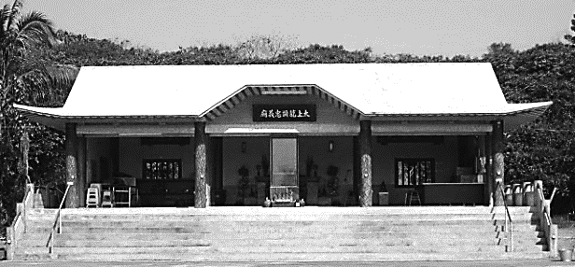 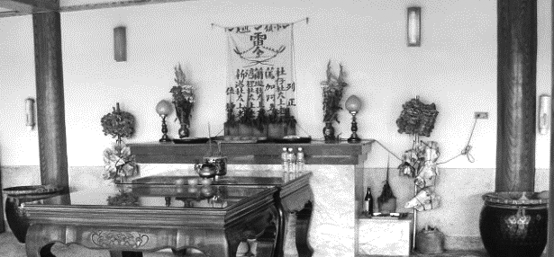
照片4
甲
乙
52 「祭壇供桌上的祀壺和兩側的向缸」，和下列何者關係最密切？ (A)客家移民崇祀三山國王 (B)平埔族群信仰的阿立祖 (C)科舉考生祭拜文昌帝君 (D)沿海漁村供奉媽祖娘娘。
出 處：龍騰版高中地理4第5章臺灣的位置與環境特色
地理學測通單元24臺灣的自然環境
解題觀念：臺灣的原住民（西拉雅族）文化特色與分布
答 案：B
解 析：由「公廨」與「祀壺」的名稱，可知當地的主要信仰為「阿立祖」，是分布於臺灣嘉南平原的西拉雅族主要信仰。
53 照片4所示的祭祀場所，在下列哪個區域為數最多？ (A)北部區域 (B)中部區域 (C)南部區域 (D)東部區域。
出 處：龍騰版高中地理4第5章臺灣的位置與環境特色
地理學測通單元25臺灣的人文環境
解題觀念：臺灣的原住民（西拉雅族）文化特色與分布
答 案：C
解 析：承上題所述，西拉雅族主要分布在臺灣南部的嘉南平原。

54-55為題組
◎某一朝代，因強敵入侵，皇帝從寧波乘船出逃，船隻在江南沿海躲藏以避追擊。四十天後敵軍撤退，皇帝才返回陸地。為了安全考量，皇帝決定在富庶的江南臨海地區建都，萬一強敵再侵時，才方便出海避難。請問：
54 該事件最可能是： (A)春秋時期的吳越相爭 (B)三國時期的孫吳政權 (C)女真壓境時宋室南渡 (D)滿清入關後南明諸王。
出 處：康熹版歷史2，第7章第2節北亞民族的興起
新關鍵歷史學測總複習講義（上）第七單元宋、元、明與盛清，主題一夷夏爭勝與政權型態
解題觀念：歷史題
答 案：C
解 析：本題為情境敘述題，同時亦為史、地兩科跨科的題組題，測驗主題為南宋初年宋、金對峙局面的形成。題幹敘述中，關鍵訊息為「皇帝為躲避入侵強敵乘船躲藏在江南沿海，敵軍撤退後為了方便出海避難決定在江南臨海地區建都」，可知為宋高宗顧慮金兵威脅選擇定都臨安（今杭州）的經過，故正確答案應為選項(C)女真壓境時宋室南渡。選項(A)春秋時期的吳越相爭，當時尚未出現皇帝稱號，故不符合；選項(B)三國時期的孫吳政權，並未因為方便避難決定建都地點，故亦不符合；選項(D)滿清入關後南明諸王，當時清兵一路南下並未撤退，故同樣不符合。
55 「船隻在江南沿海方便躲藏，可逃避敵軍追擊。」和該海域哪一特性關係最密切？ (A)季風交替波高浪大 (B)潮差顯著海相多變 (C)沿岸海流方向不定 (D)海岸曲折島嶼眾多。
出 處：龍騰版高中地理4第9章中國大陸的區域劃分
地理學測通單元27中國的地理環境特色
解題觀念：華南地區谷灣式海岸的地形特徵
答 案：D
解 析： 「船隻在江南沿海方便躲藏，可逃避敵軍追擊」應是由於江南沿海多屬於曲折的谷灣式海岸，眾多灣澳島嶼提供船隻停泊藏匿之故，方能意指。
56-58為題組
◎明清之際，移民臺灣的漢人多來自漳州、泉州、嘉應州、潮州和惠州等地區。圖7是根據1926年《臺灣在籍漢民族鄉貫別調查》的資料，以街、庄為單位繪製的「祖籍優佔區」分布圖。祖籍優佔區係指某一祖籍人口佔該地總人口比例最高的地區。圖8是某畫家的水彩畫作，主題為椰林圍繞的客家宗祠，圖9是臺灣四個縣市的輪廓圖。請問：
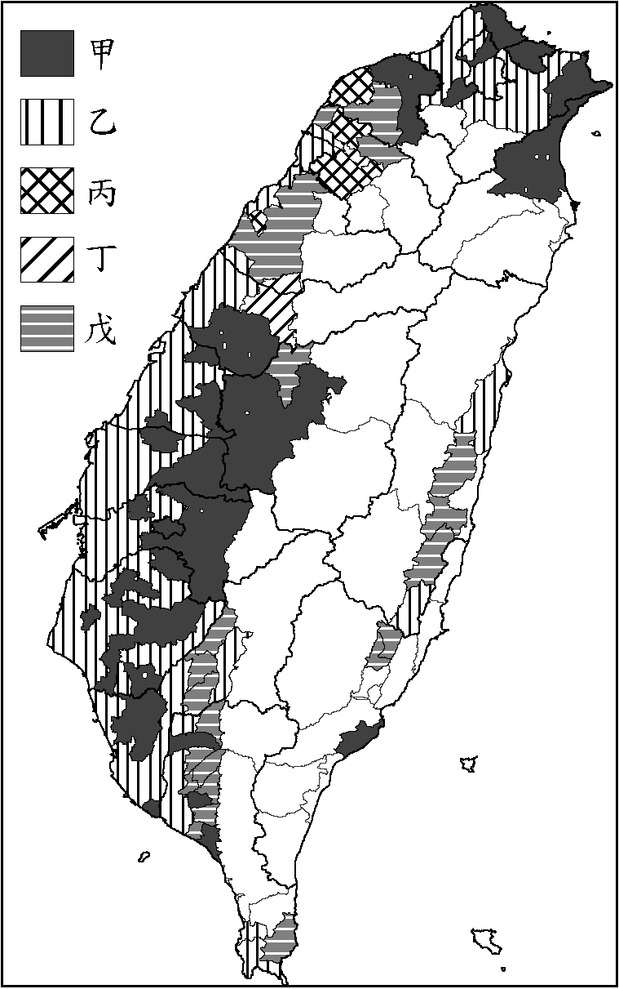  圖7 | 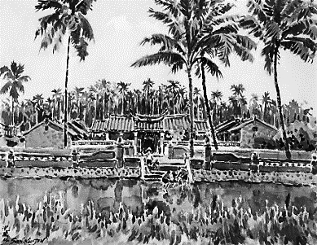  圖8
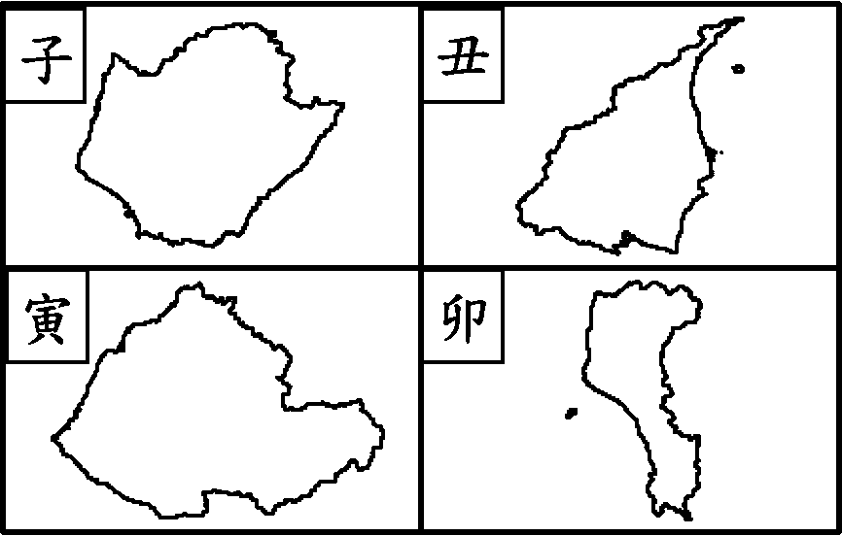
圖9
56 圖7中哪個圖例，最可能代表漳州人的優佔區？ (A)甲 (B)乙 (C)丙 (D)丁。
出 處：龍騰版高中地理4第5章臺灣的位置與環境特色
地理學測通單元25臺灣的人文環境
解題觀念：臺灣漢人（漳州閩南人）的分布區域
答 案：A
解 析： 圖中甲為分布於平原區的漳州人、乙為占據沿海主要港口的泉州人，皆屬於閩南語系，丙、丁、戊則為客家語系。其中，丙分布於桃園南段沿海鄉鎮與大部分的新竹縣境內，應為海陸腔（源自於廣東省惠州府的海豐與陸豐兩地）；丁僅分布於臺中東勢一帶，應為大埔腔（源自於潮州府的大埔），戊為南桃園、苗栗以及臺灣南部六堆地區、花東縱谷的主要方言，應屬來自於嘉應州的四縣腔。
57 清代某地方志對民間王爺信仰有如下記載：「各坊里社廟，以王公大人稱者甚夥… 廟宇大小不一，神像俱雄而毅；… 王誕之辰，設王醮二三晝夜，謂之送瘟。造木為船，糊紙像三儀仗… 告牒畢，乃奉各紙像置船中… 推船入水順流揚帆而去則已。」該王爺信仰在哪祖籍優佔區最為普遍？ (A)甲 (B)乙 (C)丙 (D)丁。
出 處：康熹版歷史1，第4章第2節文化表現與宗教發展
新關鍵歷史學測總複習講義（上）第二單元清朝統治時期，主題二開港以前社會文化的發展
解題觀念：歷史題
答 案：B
解 析：本題為結合圖表的史料判讀題，同時亦為史、地兩科跨科的題組題，測驗主題為清領前期臺灣民間信仰。題幹敘述中，關鍵訊息為「清代民間王爺信仰」，可知該地為盛行王爺崇拜習俗的西南沿海地區，對照圖表中臺灣西南部沿海泉州人優佔區的圖例標示為「乙」，故正確答案應為選項(B)乙。
58 圖8畫作內容展現的地景，在圖9中哪個行政區最為常見？ (A)子 (B)丑 (C)寅 (D)卯。
出 處：龍騰版高中地理4第5章臺灣的位置與環境特色
地理學測通單元25臺灣的人文環境
解題觀念：臺灣客家人的分布區域
答 案：D
解 析：依據題幹所述，圖8為「椰林」圍繞的「客家宗祠」，故應為臺灣南部地區的客家人聚落，最可能位於圖9中的屏東縣境內（子為臺南市、丑為宜蘭縣、寅為苗栗縣、卯為屏東縣）。

61-63為題組
◎某國的礦業一直是其經濟發展的主要動力，其政局長期紛擾不斷；1990年，該國一位政治人物在演說中呼籲：「我國的未來只能是一個在不分膚色的基礎上，通過民主選舉而產生的機構來決定，也就是建立一個民主、不分膚色和統一的國家，白人壟斷政權的狀況必須結束。」該政治人物的理想逐漸成為事實，但國內經濟發展同時出現遲緩現象，直到21世紀初才逐漸復甦。請問：
61 該政治人物演說的內容，與下列哪一項權利保障的主張最吻合？ (A)民主國家應該保障多元族群的文化差異 (B)保障少數族群權益才能提升政府合法性 (C)保障多元族群的平等才能促進國家整合 (D)民主國家應該保障少數族群的自決權利。
出 處：龍騰版公民與社會2第2章民主政治與憲政主義
UP UP公民與社會學測總複習講義第二單元主題2重點貳
解題觀念：公民題
答 案：C
解 析： 由文中政治人物所說的話，可知該國的目標是建立民主、平等的國家。(A)文中未提及保障多元族群的文化差異；(B)文中主張由民主選舉產生政府而且要落實平等，未提及透由保障少數族群來提升政府合法性；(D)文中未提及保障少數族群的自決權利。
62 該政治人物最可能是： (A)歐巴馬（Barack Obama） (B)曼德拉（Nelson Rolihlahla Mandela） (C)甘地（Mohandas Karamchand Gandhi） (D)馬丁路德金恩（Martin Luther King）。
出 處：康熹版歷史4，第9章第1節冷戰結束與世界政局的變化
新關鍵歷史學測總複習講義（下）第七單元從對立到多元世界，主題一冷戰的形成與發展
解題觀念：歷史題
答 案：B
解 析：本題為情境敘述題，同時亦為公、史、地三科跨科的題組題，測驗主題為1990年代初解除種族隔離政策的南非。題幹敘述中，關鍵訊息為「1990年一位政治人物呼籲結束白人壟斷政權的狀況並建立一個民主、不分膚色的國家」，可知演說者為促成1990年代初南非廢除種族隔離政策的人權鬥士曼德拉，故正確答案應為選項(B)曼德拉。選項(A)歐巴馬，美國在1990年已是民主、不分膚色的國家，故不符合；選項(C)甘地、(D)馬丁路德金恩，兩人分別已在1948、1968年遇刺身亡，故皆不符合。
63 該國最可能是下列哪個區域性國際組織的成員國？ (A)非洲聯盟（AU） (B)南方共同市場（Mercosur） (C)東南亞國家協會（ASEAN） (D)亞太經濟合作會議（APEC）。
出 處：龍騰版高中地理4第1章非洲（一）
地理學測通單元22非洲
解題觀念：非洲主要國家的政治與經濟發展
答 案：A
解 析：由前一題可知該國為南非，故應屬非洲聯盟的成員國。

64-66為題組
◎圖10畫作的主題經常出現於某一時期的西歐與南歐，這類畫作的內容除貴族人物外，也常包括：地球儀、天體儀、四分儀、兩腳規、星盤等。圖11是根據地理位置把歐洲劃分為四區的地圖；表3是2015年四區的人類發展程度指數（HDI）。請問：
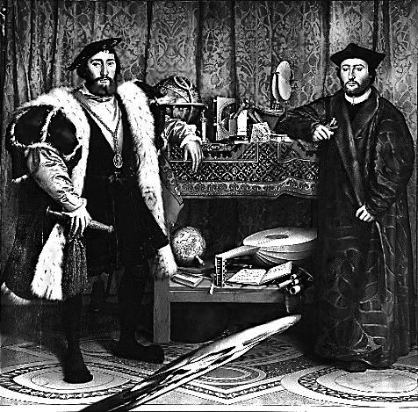 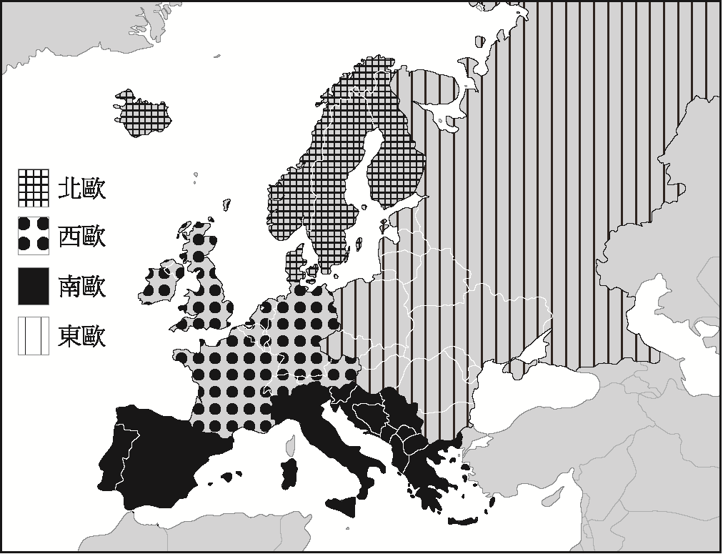
圖10 圖11
表3
HDI  分區 | HDI
HDI  分區 | 最低國家 | 最高國家 | 平均
甲 | 0.895 | 0.949 | 0.921
乙 | 0.893 | 0.939 | 0.912
丙 | 0.748 | 0.890 | 0.829
丁 | 0.699 | 0.878 | 0.815
64 根據畫作的內容，下列哪項推論最為合理？ (A)這是十三世紀的情況，說明時人熱衷航行前往耶路撒冷朝聖 (B)這是十六世紀的情況，說明航海已成為貴族交際的重要話題 (C)這是十八世紀的情況，說明巴黎沙龍聚會以天文星象為主題 (D)這是十九世紀的情況，說明工業革命後資本主義發展的盛況。
出 處：康熹版歷史3，第11章第2節海外探險與新舊大陸的接觸
新關鍵歷史學測總複習講義（下）第四單元近代世界的轉變，主題二歐洲國家與海外探險
解題觀念：歷史題
答 案：B
解 析：本題為結合圖表的畫作判讀題，同時亦為史、公、地三科跨科的題組題，測驗主題為西歐近代早期的航海事業。題幹敘述中，關鍵訊息為「西歐與南歐的畫作主題除貴族外，也包括地球儀、天體儀、四分儀、兩腳規、星盤等」，由畫作中經常出現貴族人物，反映出文藝復興時期以來描述世俗成就人物繪畫的盛行；此外，畫作中也常出現天文、航海相關觀測儀器，又反映出大航海時代以來海外探險活動與觀測儀器製作的興盛，故最合理推論應為選項(B)這是十六世紀的情況，說明航海已成為貴族交際的重要話題。選項(A)這是十三世紀的情況，說明時人熱衷航行前往耶路撒冷朝聖，時間早於文藝復興與大航海時代，故不符合；選項(C)這是十八世紀的情況，說明巴黎沙龍聚會以天文星象為主題、(D)這是十九世紀的情況，說明工業革命後資本主義發展的盛況，天文星象與十八世紀巴黎沙龍聚會及十九世紀工業資本主義並無直接關聯，故兩者亦不符合。
65 現代讀者在詮釋此畫作時，下列哪一概念最適合用來解釋該畫作代表的象徵意義？ (A)文化位階 (B)性別傾向 (C)文化涵化 (D)世界公民。
出 處：龍騰版公民與社會1第7章文化與位階
UP UP公民與社會學測總複習講義第一單元主題7重點參
解題觀念：公民題
答 案：A
解 析：(A)文化位階是指將各種文化予以高低優劣的排序，而地球儀、天體儀、四分儀、兩腳規、星盤等器物均與航海有關，顯示當時航海是貴族間交際的重要話題，亦即屬於上流社會的文化，故此畫作象徵文化位階的意義。(B)(D)均與畫作呈現的意象無關；(C)涵化是指不同文化間互相接觸與影響，該畫作無法看出文化間的接觸與影響。
66 經常出現類似圖10畫作的西歐與南歐，最可能是表3中哪二區？ (A)甲乙 (B)甲丁 (C)乙丙 (D)丙丁。
出 處：龍騰版高中地理3第11章歐洲（一）
地理學測通單元19歐洲
解題觀念：人類發展指數（HDI）、歐洲各國的發展
答 案：C
解 析：依據圖11的劃分方式，北歐的HDI應最高、西歐次之、南歐居第三位，東歐平均值應最低。

70-72為題組
◎近幾年，許多非洲難民湧入歐洲，國際移民組織（OIM）統計，2016年湧入歐洲難民有364,000人，其中約有半數從北非地區橫渡地中海偷渡入境，又以來自奈及利亞（占21.0%）、厄利垂亞（占11.7%）、幾內亞（占7.2%）和象牙海岸（占6.7%）四國者為數最多。大量難民湧入歐洲後，常面臨找不到工作、長期失業以及居住環境條件不佳的生活困境。面對此現象，歐洲某國政府官員對外發表言論，主張該國應停止收容非洲難民，否則將影響歐洲生活水準與歐洲文化。該言論一出，引發眾多輿論強烈的批評。請問：
70 該國官員的言論招致眾多輿論批評，這些批評主要是針對： (A)該官員反對主流文化 (B)該官員主張我族中心 (C)該官員反對全球在地化 (D)該官員支持經濟全球化。
出 處：龍騰版公民與社會1第7章文化與位階、第7章多元文化社會與全球化
UP UP公民與社會學測總複習講義第一單元主題7重點貳、參、即時演練第14題；主題8重點參
解題觀念：公民題
答 案：B
解 析：(B)該政府官員主張應停止收容非洲難民，否則將影響歐洲生活水準與歐洲文化，是我族中心主義的觀點；(A)主流文化是社會中大多數人所共同持有與認可的文化。該官員主張停止收容非洲難民未必是反對主流文化；(C)全球在地化是指外來文化因應在地特色進行調整。該官員的言論與全球在地化無關；(D)主張停止收容難民應非支持經濟全球化之言論。
71 難民由地中海偷渡湧進歐洲的起點，歷史上曾為哪些帝國的領地？甲、羅馬帝國；乙、查理曼帝國；丙、阿拉伯帝國；丁、鄂圖曼帝國；戊、神聖羅馬帝國 (A)甲乙戊 (B)丙丁戊 (C)乙丙戊 (D)甲丙丁。
出 處：康熹版歷史3，第8章第2節羅馬共和與帝國的發展
康熹版歷史3，第8章第4節中古歐洲與拜占庭帝國
康熹版歷史3，第9章第2節伊斯蘭文明的發展
康熹版歷史3，第10章第1節鄂圖曼與蒙兀兒帝國
新關鍵歷史學測總複習講義（下）第三單元文明的興起與交會，主題二歐洲文明的興起與發展（上古～中古前期）；主題三亞歐文明的發展與交會（上古～中古後期）
新關鍵歷史學測總複習講義（下），第六單元世界霸權的爭奪與衝突，第8題，P.210，類似題
解題觀念：歷史題
答 案：D
解 析：本題為跨章節的地圖判讀題，同時亦為史、地、公三科跨科的題組題，測驗主題為世界史上各大帝國的統治版圖。題幹敘述中，關鍵訊息為2016年半數難民從北非地區橫渡地中海偷渡入境歐洲，可知難民偷渡歐洲的起點為北非地區，此地歷史上先後曾為羅馬帝國、阿拉伯帝國、鄂圖曼帝國等政權的領地，故本題正確答案應為選項(D)甲丙丁。此外，乙、查理曼帝國與戊、神聖羅馬帝國，兩者的領地不包含北非地區，故選項(A)甲乙戊、選項(B)丙丁戊、選項(C)乙丙戊，三者皆非正確答案。
72 2016年偷渡至歐洲的非洲難民，其來源數量前四名的國家，具有下列哪項共同特性？ (A)氣候均乾燥少雨 (B)均曾經淪為殖民地 (C)均屬撒赫爾範圍 (D)非洲AIDS最嚴重區域。
出 處：龍騰版高中地理4第1章非洲（一）、第2章非洲（二）
地理學測通單元22非洲
解題觀念：非洲的氣候特徵與人文發展特色
答 案：B
解 析：關於這四個國家的特性分述如下：(A)厄利垂亞屬熱帶乾燥氣候、奈及利亞為熱帶濕潤與半乾燥、幾內亞與象牙海岸則為熱帶濕潤氣候；(B)厄利垂亞屬義大利殖民地、奈及利亞屬英國殖民地、幾內亞與象牙海岸則皆為法國殖民地；(C)位於撒赫爾地區的是奈及利亞北部；(D)非洲AIDS問題最為嚴重之區應位於南部非洲。

